2016-2017学年度上学期期末考试
高中三年级数学试题（理）

注意事项：
1．本试卷分为试题卷［含选择题和非选择题］和答题卡［含填涂卡和答题框］两大部分。满分共150分。考试时间120分钟。
２．考生在答题前，请先将自已的姓名．班级．学号及考号填在答题卡密封线内的指定的地方。

３．选择题的答案选出后，用2B铅笔将答题卡上对应题目的答案标涂黑。非选择题请在答题卡指定的地方做答，本试卷上作答无效。

一、选择题(本大题共12小题，每小题5分，共60分。每小题给出的四个选项中，只有一项是符合题目要求的)
1．若集合，，则等于
A． B． C． D．
2．计算
A． B． C． D．
3．已知，则的值为
A．1/2 B．2 C． D．-2
4．设命题，则为
A． B．
C． D．
5．已知实数，满足，其中，则实数的最小值为
A． B． C． D．
6．设向量若与不共线，且，则
A． B． C． D．
7．已知函数，把函数的图象向右平移个单位得函数的图象，则下面结论正确的是
A．函数是奇函数 B．函数在区间上是增函数
C．函数的最小正周期是 D．函数的图象关于直线对称
8．在一球面上有三点，如果，球心O到平面ABC的距离为3，则球O的表面积为
A． B． C． D．
9．右边程序框图的算法思路，源于我国南宋时期的数学家秦九韶在他的著作《数书九章》中提出的秦九韶算法，执行该程序框图，若输入的分别为，且，则输出的=
输入
开 始
输入
的值
是
输出
结 束
否
A． B．
C． D．
5
5
3
4

10．某三棱锥的三视图如上图所示，其侧（左）视图为直角三角形，则该三棱锥资*源%库最长的棱长等于
A． B． C． D．
11．已知分别为双曲线的中心和右焦点，点分别在的渐近线和右支，，轴，且，则的离心率为
A． B． C． D．
12．设定义在的函数的导函数是，且，，则时，
A．有极大值，无极小值 B．有极小值，无极大值
C．既无极大值，又无极小值 D．既有极大值，又有极小值
资*源%库 ziyuanku.com
第Ⅱ卷
本卷包括必考题和选考题两部分。第13题～第21题为必考题，每个试题考生都必须做答。第22题～第23题为选考题，考生根据要求做答。
二、填空题：本大题共4小题，每小题5分．
13．正中，在方向上的投影为，且,则________.
14．已知数列的前项和为，且满足，设，则数列的通项公式为________.
15．在三棱锥中，与都是边长为6的正三角形，平面平面，则该三棱锥的外接球的面积为________.
16．若函数为奇函数，则________.
三、解答题：解答应写出文字说明，证明过程或演算步骤．
17．（本题满分12分）
已知a，b，c分别为锐角△ABC三个内角A，B，C的对边，且（a＋b）（sinA－sinB）＝（c－b）sinC
（Ⅰ）求∠A的大小；
（Ⅱ）若f（x）＝，求f（B）的取值范围．

18．（本小题满分分）
已知等差数列的前项和为，且，数列满足
.
（Ⅰ）求数列，的通项公式；
（Ⅱ）令，且数列的前项和为，求.

19．（本小题满分12分）
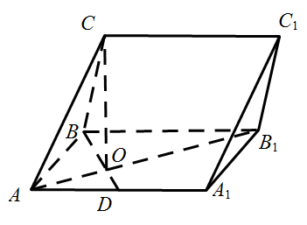
在三棱柱ABCA₁B₁C₁中，侧面ABB₁A₁为矩形，AB＝3，AA₁＝3，D为AA₁的中点，BD与AB₁交于点O，CO⊥侧面ABB₁A₁．
（Ⅰ）证明：BC⊥AB₁；
（Ⅱ）若OC＝OA，求二面角A₁－AC－B的余弦值．

20．（本小题满分分）
已知抛物线的焦点为，过且垂直于轴的直线与抛物线交于两点，的准线与轴交于点，的面积为，以点为圆心的圆过点.
（Ⅰ）求抛物线和圆的方程；
（Ⅱ）若斜率为的直线与圆相切，且与抛物线交于两点，求的取值范围.

21．（本小题满分12分）
已知，函数，曲线与轴相切．
（Ⅰ）求的单调区间；
（Ⅱ）是否存在实数使得$\frac{f(x)}{x}>m(1−e^{x})$恒成立？若存在，求实数的值；若不存在，说明理由．

请考生在第22、23题中任选一题作答，如果多做，则按所做的第一题记分.做答时请写清题号．Ziyuanku.com
22．（本小题满分10分）选修4-4：坐标系与参数方程
在直角坐标系$\text{xOy}$中，圆$C$的参数方程为参数）．以$O$为极点，$x$轴的非负半轴为极轴建立极坐标系．
（Ⅰ）求$C$的极坐标方程；
（Ⅱ）直线的极坐标方程是．记射线$\text{OM}$：$θ=\frac{π}{3}$与$C$分别交于点$O$，$P$，与交于点$Q$，求$\text{PQ}$的长．

23．（本小题满分10分）选修4-5：不等式选讲
已知函数$f(x)=\left|x+2\right|−2\left|x−1\right|$．
（Ⅰ）求不等式$f(x)≥−2$的解集$M$；
（Ⅱ）对任意$x∈[a,+∞)$，都有$f(x)≤x−a$成立，求实数$a$的取值范围．

2016-2017学年度上学期期末考试
高三数学试题（理）答案
评分说明：
1．本解答给出了一种或几种解法供参考，如果考生的解法与本解答不同，可根据试题的主要考查内容比照评分标准制定相应的评分细则．
2．对计算题，当考生的解答在某一步出现错误时，如果后继部分的解答未改变该题的内容和难度，可视影响的程度决定后继部分的给分，但不得超过该部分正确解答应给分数的一半；如果后继部分的解答有较严重的错误，就不再给分．
3．解答右端所注分数，表示考生正确做到这一步应得的累加分数．
4．只给整数分数．选择题和填空题不给中间分．
一、选择题：每小题5分，满分60分．
1.A 2.D 3.B 4.A 5.D 6.C 7.B 8.C 9.C 10.C 11.D 12.C
12.简解： ，设，
则
，所以，
即，因此在既无极大值，又无极小值.
二、填空题：每小题5分，满分20分．
WWW.ziyuanku.com 13. 14. 15. 60π 16. 1
三、解答题：本大题共6小题，共70分．解答应写出文字说明、证明过程或演算步骤．
17．解：（1）因为
由正弦定理有 即有.
由余弦定理得， …………6分
（2）由题，，
且在锐角中，，，，
的取值范围是.…………12分
18. 本小题满分12分
解：（Ⅰ）设数列的公差为，
则
由（1）得， 2分
由（2）得，联立得， 3分
所以. 4分
易知， 5分
当时，又，
两式相除得， 7分
满足上式，所以. 8分
（Ⅱ），， 10分
， 11分
因此. 12分
19.（本题满分12分）
解：（Ⅰ）证明：由题意tan∠ABD＝＝，tan ∠AB₁B＝＝，
0<∠ABD，∠AB₁B<，∠ABD＝∠AB₁B，
∠ABD＋∠BAB₁＝∠AB₁B＋∠BAB₁＝，AB₁⊥BD …………………2分
又CO⊥侧面ABB₁A₁，AB₁⊥CO． …………………3分
又BD与CO交于点O，AB₁⊥平面CBD， …………………4分
又BC⊂平面CBD，BC⊥AB₁． …………………5分
（Ⅱ）如图，以O为原点，分别以OD，OB₁，OC所在的直线为x，y，z轴，建立空间直角坐标系Oxyz，则，，，．
，，． …………………7分
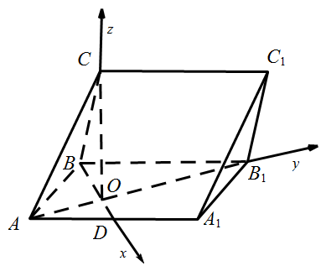
设平面ABC的法向量为n＝(x，y，z)，
则，即，
令x＝1，可得n＝(1，，－)是平面ABC的
一个法向量． …………………9分
设平面A₁AC的法向量为m＝(x，y，z)，
则，即，
令x＝2，可得m＝(2，－，)是平面A₁AC的一个法向量．…………………10分
设二面角A₁－AC－B的平面角为α，则
二面角A₁－AC－B的余弦值为． …………………12分
20. 本小题满分12分
解法一：（Ⅰ）如图，, 1分
由得，圆半径， 3分
所以抛物线，圆. 4分
（Ⅱ）解法一：设直线，
则，即，①
联立得，， 5分
由①知，即 6分
所以方程有两个实数根，且 7分
点，
11分
因为，所以的取值范围是. 12分
解法二：设直线，则，即，①
联立得，， 5分
由①知，即 6分
所以方程有两个实数根，且 7分
点，
11分
因为，所以的取值范围是. 12分
21. 本小题主要考查导数的几何意义、导数及其应用、不等式等基础知识，考查推理论证能力、运算求解能力、创新意识等，考查函数与方程思想、化归与转化思想、分类与整合思想、数形结合思想等．满分12分．
解：（Ⅰ）设切点为，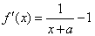，
依题意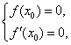即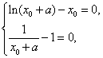
解得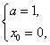 3分
所以，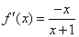．
当变化时，与的变化情况如下表：
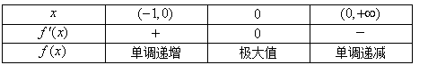
所以在上单调递增，在上单调递减． 5分
（Ⅱ）存在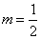，理由如下： 6分
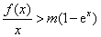等价于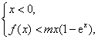或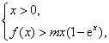
令，，
则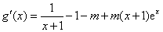，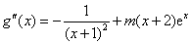，
①若，
当时，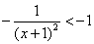，，所以；
当时，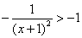， ，所以，
所以在单调递减区间为，单调递增为，
又，所以，当且仅当时，，
从而在上单调递增，又，
所以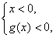或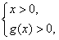即成立． 9分
②若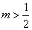，因为，
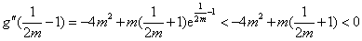，
所以存在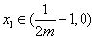，使得，因为在单调递增，
所以当时，，在上递增，
又，所以当时，，
从而在上递减，又，所以当时，，
此时不恒成立； 11分
③若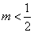，同理可得不恒成立．
综上所述，存在实数． 12分本小题满分12分
请考生在第（22）,（23）题中任选一题作答，如果多做，则按所做的第一题计分，作答时请写清题号．ziyuanku.com
22. 选修；坐标系与参数方程
本小题考查极坐标方程和参数方程等基础知识，考查运算求解能力，考查数形结合思想、化归与转化思想等．满分10分．
解：（Ⅰ）消去参数，得到圆的普通方程为，
令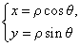代入的普通方程，
得的极坐标方程为，即． 5分
（Ⅱ）在的极坐标方程中令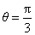，得，所以．
在的极坐标方程中令，得，所以．
所以． 10分
23. 选修：不等式选讲
本小题考查绝对值不等式的解法与性质等基础知识，考查运算求解能力、推理论证能力，考查分类与整合思想、化归与转化思想等． 满分10分．
解：（Ⅰ），
当时，，即，所以；
当时，，即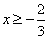，所以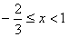；
当时，，即，所以；
综上，不等式的解集为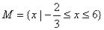． 5分
（Ⅱ）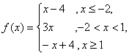
令，当直线经过点时，，
所以当即时成立；
当即时，令，得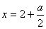，
所以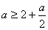，即，
综上或． 10分
解法二：（Ⅰ）同解法一． 5分
（Ⅱ）设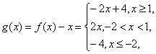
因为对任意，都有成立，所以．
- 当时，，
- 所以 所以，符合．
- ②当时，，
- 所以 所以，符合．
- 综上，实数的取值范围是． 10分

$来&源：ziyuanku.com$来&源：ziyuanku.com

